ИСТОРИЧЕСКАЯ СПРАВКА
об объекте культурного наследия

ОБЪЕКТ КУЛЬТУРНОГО НАСЛЕДИЯ РЕГИОНАЛЬНОГО ЗНАЧЕНИЯ

«Здание школы № 29, в которой учился Герой Советского Союза гвардии лейтенант Матвеев Олег Петрович, погибший 5 февраля 1945 г. В боях с фашистскими захватчиками»

г. Тула, Октябрьская ул., д. 22-а лит А

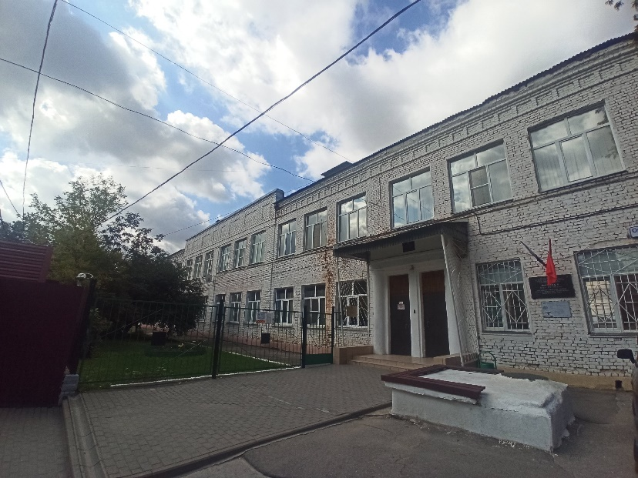 | Правовой акт о постановке на государственную охрану:  решение исполнительного комитета Тульского областного Совета депутатов трудящихся от 09.04.1969г. №6-294 «Об улучшении постановки дела охраны, эксплуатации и учета памятников истории и культуры»  Местоположение (геолокация):  54.207311, 37.618650  История создания памятника. События, с которыми он связан  Здание школы № 29, в которой учился Герой Советского Союза гвардии лейтенант Матвеев Олег Петрович, погибший 5 февраля 1945 г. В боях с фашистскими захватчиками.
Олег Петрович родился в 1924 году в Туле. В 1942 году ушел добровольцем на фронт, сражался в составе танковой бригады. На территории Польши танк Матвеева был подбит. Отправив своих товарищей за помощью, О.П. Матвеев отстреливался от врагов и погиб 5 февраля 1945 года. Звание Героя Советского Союза присвоено 27 февраля 1945 года.

